附件1
殡葬服务机构收费网络集中公示

收费单位：重庆市金鳌山陵园有限公司

公墓收费
墓穴类型 | 墓区位置 | 收费标准 | 计费单位 | 收费管理 形式 | 收费依据 | 护墓管理费 | 墓穴详情 | 减免政策 | 备注  (可附照片)
凤凰石壁墓 | 岱舆A区1-4排1-49号 | 12800 | 元/个 | 政府指导价或市场调节价(具体内容以文件规定为准) | 重庆市大渡口区发展和改革委员会重庆市大渡口区民政局文件：渡发改发【2024】185号 | 低档墓（壁墓、树葬）：80元/位.年，以20年为使用周期一次性收取。 | 墓穴占地面积0.16平方米，墓体主材为花岗岩材料，含墓穴、墓碑、建墓工料费、安葬费，不含护墓管理费、刻字费等费用。 | (具体内容 以当地减免 政策规定为准) | 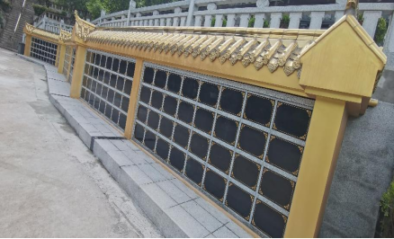
莲花壁墓 | 岱舆B区A幢1-6排、B幢1-4排、C幢1-2排 | 12800 | 元/个 | 政府指导价或市场调节价(具体内容以文件规定为准) | 重庆市大渡口区发展和改革委员会重庆市大渡口区民政局文件：渡发改发【2024】185号 | 低档墓（壁墓、树葬）：80元/位.年，以20年为使用周期一次性收取。 | 墓穴占地面积0.16平方米，墓体主材为钛合金材料，含墓穴、墓碑、建墓工料费、安葬费，不含护墓管理费、刻字费等费用。 | (具体内容 以当地减免 政策规定为准) | 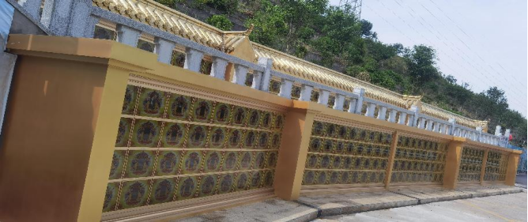
普通地墓（花岗石单、双墓） | 岱舆A区1-15排30-37号 | 15000-38000（售完） | 元/个 | 政府指导价或市场调节价(具体内容以文件规定为准) | 重庆市大渡口区发展和改革委员会重庆市大渡口区民政局文件：渡发改发【2024】185号 | 中档墓（普通地墓）：150元/位.年，以20年为使用周期一次性收取。 | 如：单墓穴占地面积 0.44平方米、双墓穴占地面积0.8平方米；墓体主材为花岗岩材料，含墓穴、墓碑、墓台；墓台构件含石阶、石栏、绿植等。已含建墓工料费、安葬费，不含护墓管理费、刻字费等费用。  (具体内容以文件规 定为准) | (具体内容 以当地减免 政策规定为准) | 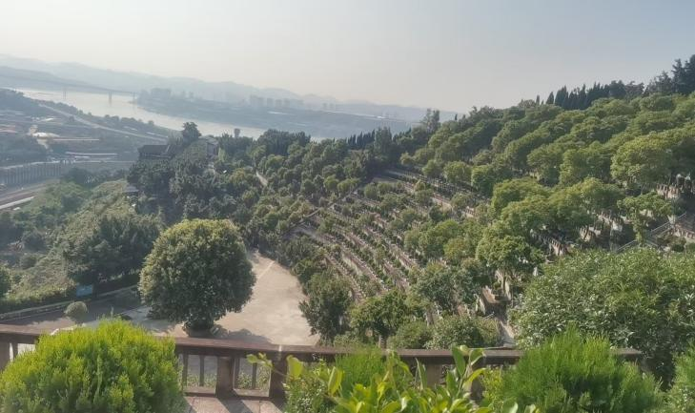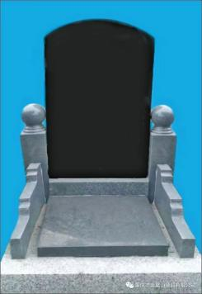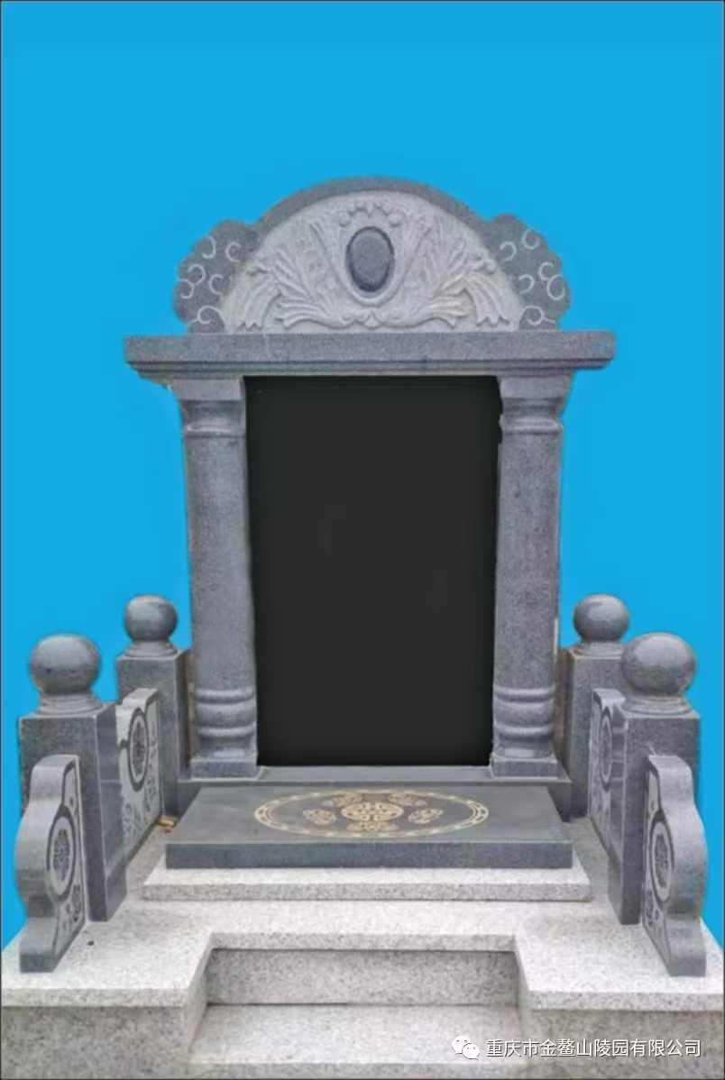
普通地墓（花岗石双墓） | 岱舆A区1-23排1-7号 | 65000-75000 | 元/个 | 政府指导价或市场调节价(具体内容以文件规定为准) | 重庆市大渡口区发展和改革委员会重庆市大渡口区民政局文件：渡发改发【2024】185号 | 中档墓（普通地墓）：150元/位.年。(以20年为使用周期一次性收取) | 双墓穴占地面积0.8平方米；墓体主材为花岗岩材料，含墓穴、墓碑、墓台；墓台构件含石阶、石栏、绿植等。已含建墓工料费、安葬费，不含护墓管理费、刻字费等费用。 |  | 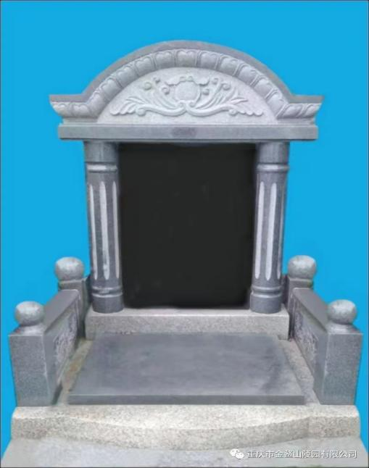
普通地墓（花岗石双墓） | 岱舆A区16-23排36-43号 | 43000 | 元/个 | 政府指导价或市场调节价(具体内容以文件规定为准) | 重庆市大渡口区发展和改革委员会重庆市大渡口区民政局文件：渡发改发【2024】185号 | 中档墓（普通地墓）：150元/位.年。(以20年为使用周期一次性收取) | 双墓穴占地面积0.8平方米；墓体主材为花岗岩材料，含墓穴、墓碑、墓台；墓台构件含石阶、石栏、绿植等。已含建墓工料费、安葬费，不含护墓管理费、刻字费等费用。 |  | 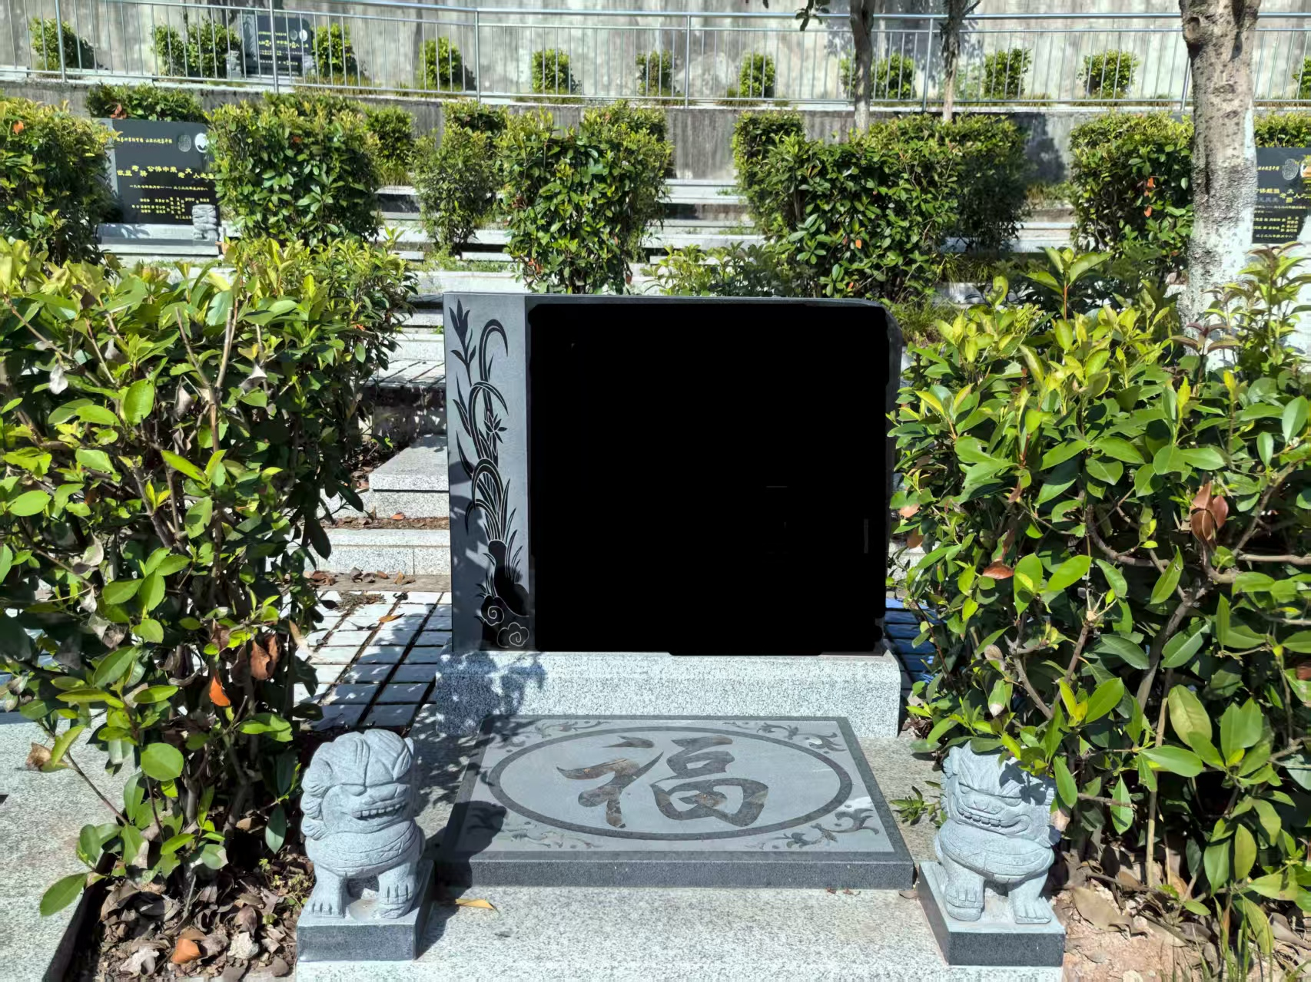
普通地墓（花岗石双墓） | 岱舆A区1-23排8-44号 | 51600 | 元/个 | 政府指导价或市场调节价(具体内容以文件规定为准) | 重庆市大渡口区发展和改革委员会重庆市大渡口区民政局文件：渡发改发【2024】185号 | 中档墓（普通地墓）：150元/位.年。(以20年为使用周期一次性收取) | 双墓穴占地面积0.8平方米；墓体主材为花岗岩材料，含墓穴、墓碑、墓台；墓台构件含石阶、石栏、绿植等。已含建墓工料费、安葬费，不含护墓管理费、刻字费等费用。
普通地墓（花岗石双墓） | 岱舆A区24-34排45-52号 | 52000 | 元/个 | 政府指导价或市场调节价(具体内容以文件规定为准) | 重庆市大渡口区发展和改革委员会重庆市大渡口区民政局文件：渡发改发【2024】185号 | 中档墓（普通地墓）：150元/位.年。(以20年为使用周期一次性收取) | 双墓穴占地面积0.8平方米；墓体主材为花岗岩材料，含墓穴、墓碑、墓台；墓台构件含石阶、石栏、绿植等。已含建墓工料费、安葬费，不含护墓管理费、刻字费等费用。 |  | 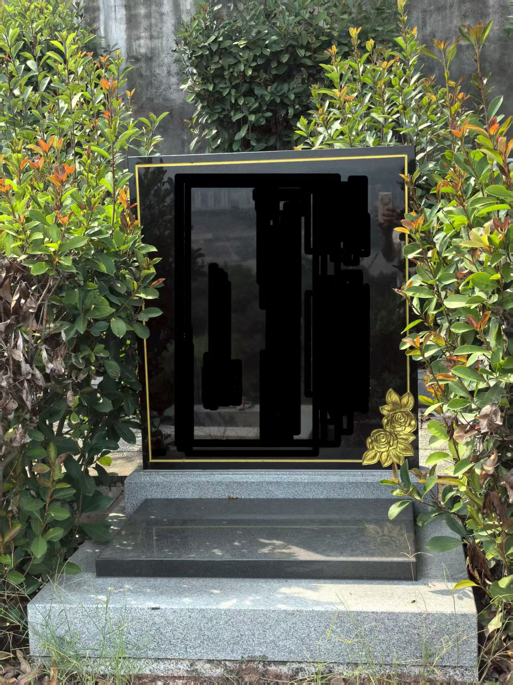
普通地墓（花岗石双墓） | 岱舆A区24-34排1-44号普通地墓 | 58000 | 元/个 | 政府指导价或市场调节价(具体内容以文件规定为准) | 重庆市大渡口区发展和改革委员会重庆市大渡口区民政局文件：渡发改发【2024】185号 | 中档墓（普通地墓）：150元/位.年。(以20年为使用周期一次性收取) | 双墓穴占地面积0.8平方米；墓体主材为花岗岩材料，含墓穴、墓碑、墓台；墓台构件含石阶、石栏、绿植等。已含建墓工料费、安葬费，不含护墓管理费、刻字费等费用。
普通地墓（花岗石双墓） | 岱舆B区1-8排1-6号 | 65000 | 元/个 | 政府指导价或市场调节价(具体内容以文件规定为准) | 重庆市大渡口区发展和改革委员会重庆市大渡口区民政局文件：渡发改发【2024】185号 | 中档墓（普通地墓）：150元/位.年。(以20年为使用周期一次性收取) | 双墓穴占地面积0.8平方米；墓体主材为花岗岩材料，含墓穴、墓碑、墓台；墓台构件含石阶、石栏、绿植等。已含建墓工料费、安葬费，不含护墓管理费、刻字费等费用。
普通地墓（花岗石 双 墓） | 岱舆B区9-11排1-6号 | 75000 | 元/个 | 政府指导价或市场调节价(具体内容以文件规定为准) | 重庆市大渡口区发展和改革委员会重庆市大渡口区民政局文件：渡发改发【2024】185号 | 中档墓（普通地墓）：150元/位.年。(以20年为使用周期一次性收取) | 双墓穴占地面积0.8平方米；墓体主材为花岗岩材料，含墓穴、墓碑、墓台；墓台构件含石阶、石栏、绿植等。已含建墓工料费、安葬费，不含护墓管理费、刻字费等费用。
普通地墓（花岗石双墓） | 岱舆B区1-13排7-34号 | 51600 | 元/个 | 政府指导价或市场调节价(具体内容以文件规定为准) | 重庆市大渡口区发展和改革委员会重庆市大渡口区民政局文件：渡发改发【2024】185号 | 中档墓（普通地墓）：150元/位.年。(以20年为使用周期一次性收取) | 双墓穴占地面积0.8平方米；墓体主材为花岗岩材料，含墓穴、墓碑、墓台；墓台构件含石阶、石栏、绿植等。已含建墓工料费、安葬费，不含护墓管理费、刻字费等费用。
普通地墓（花岗石 双 墓） | 岱舆B区14排 | 49800 | 元/个 | 政府指导价或市场调节价(具体内容以文件规定为准) | 重庆市大渡口区发展和改革委员会重庆市大渡口区民政局文件：渡发改发【2024】185号 | 中档墓（普通地墓）：150元/位.年。(以20年为使用周期一次性收取) | 双墓穴占地面积0.8平方米；墓体主材为花岗岩材料，含墓穴、墓碑、墓台；墓台构件含石阶、石栏、绿植等。已含建墓工料费、安葬费，不含护墓管理费、刻字费等费用。 |  | 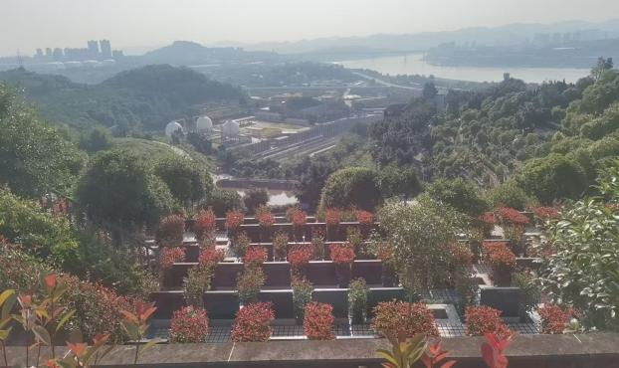
普通地墓（花岗石 双 墓） | 岱舆B区15-33排 | 58000 | 元/个 | 政府指导价或市场调节价(具体内容以文件规定为准) | 重庆市大渡口区发展和改革委员会重庆市大渡口区民政局文件：渡发改发【2024】185号 | 中档墓（普通地墓）：150元/位.年。(以20年为使用周期一次性收取) | 双墓穴占地面积0.8平方米；墓体主材为花岗岩材料，含墓穴、墓碑、墓台；墓台构件含石阶、石栏、绿植等。已含建墓工料费、安葬费，不含护墓管理费、刻字费等费用。
普通地墓（花岗石 双 墓） | 鳌园C区1-19排1-39号 | 73000 | 元/个 | 政府指导价或市场调节价(具体内容以文件规定为准) | 重庆市大渡口区发展和改革委员会重庆市大渡口区民政局文件：渡发改发【2024】185号 | 中档墓（普通地墓）：150元/位.年。(以20年为使用周期一次性收取) | 双墓穴占地面积0.8平方米；墓体主材为花岗岩材料，含墓穴、墓碑、墓台；墓台构件含石阶、石栏、绿植等。已含建墓工料费、安葬费，不含护墓管理费、刻字费等费用。 |  | 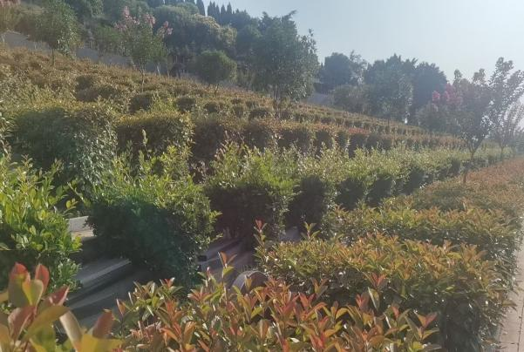
普通地墓（花岗石 双 墓） | 鳌园C区1-18排40号以上 | 96800 | 元/个 | 政府指导价或市场调节价(具体内容以文件规定为准) | 重庆市大渡口区发展和改革委员会重庆市大渡口区民政局文件：渡发改发【2024】185号 | 中档墓（普通地墓）：150元/位.年。(以20年为使用周期一次性收取) | 双墓穴占地面积0.8平方米；墓体主材为花岗岩材料，含墓穴、墓碑、墓台；墓台构件含石阶、石栏、绿植等。已含建墓工料费、安葬费，不含护墓管理费、刻字费等费用。 |  | 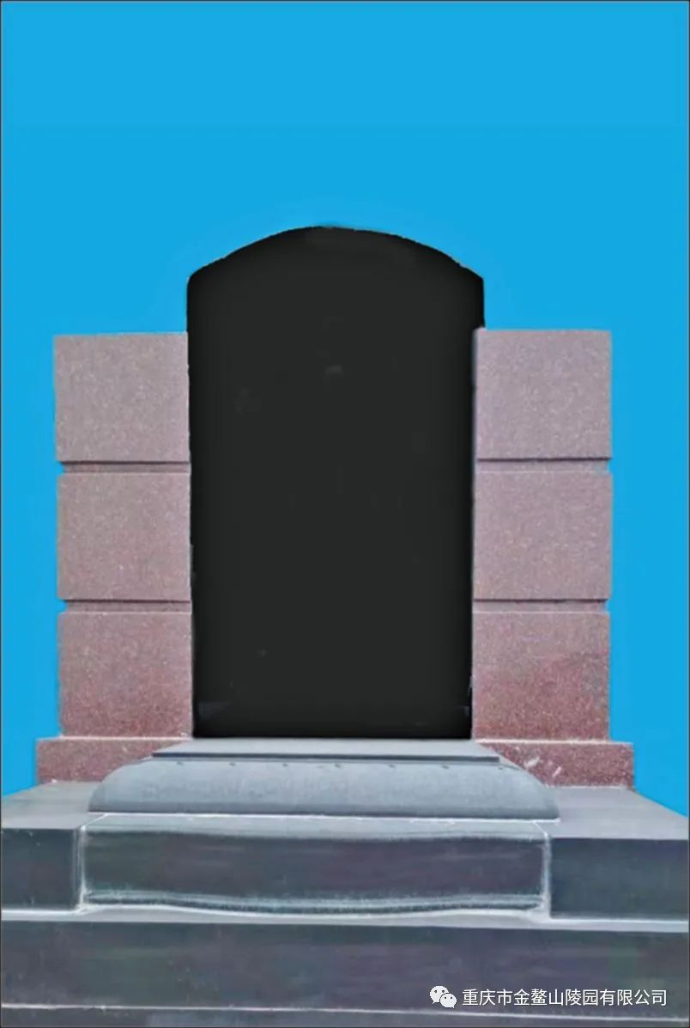
普通地墓（花岗石 双 墓） | 鳌园D区1-15排 | 73000 | 元/个 | 政府指导价或市场调节价(具体内容以文件规定为准) | 重庆市大渡口区发展和改革委员会重庆市大渡口区民政局文件：渡发改发【2024】185号 | 中档墓（普通地墓）：150元/位.年。(以20年为使用周期一次性收取) | 双墓穴占地面积0.8平方米；墓体主材为花岗岩材料，含墓穴、墓碑、墓台；墓台构件含石阶、石栏、绿植等。已含建墓工料费、安葬费，不含护墓管理费、刻字费等费用。 |  | 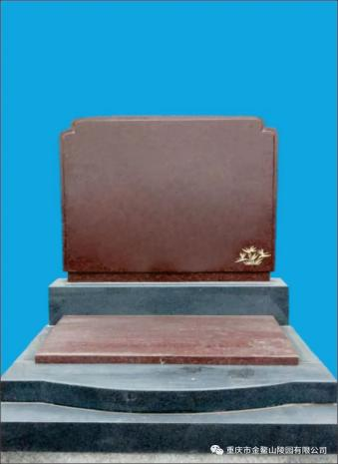
普通地墓（花岗石单墓） | 福苑D区1-37排 | 36000 | 元/个 | 政府指导价或市场调节价(具体内容以文件规定为准) | 重庆市大渡口区发展和改革委员会重庆市大渡口区民政局文件：渡发改发【2024】185号 | 中档墓（普通地墓）：150元/位.年。(以20年为使用周期一次性收取) | 中档墓（普通地墓）：150元/位.年。(以20年为使用周期一次性收取) |  | 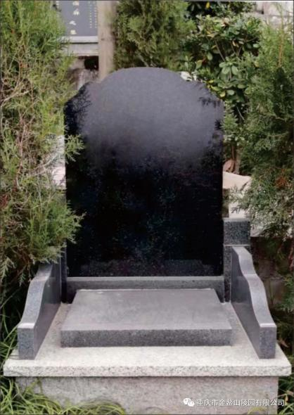
普通地墓（花岗石双墓） | 福苑D区24-33排 | 83000 | 元/个 | 政府指导价或市场调节价(具体内容以文件规定为准) | 重庆市大渡口区发展和改革委员会重庆市大渡口区民政局文件：渡发改发【2024】185号 | 中档墓（普通地墓）：150元/位.年。(以20年为使用周期一次性收取) | 中档墓（普通地墓）：150元/位.年。(以20年为使用周期一次性收取)

